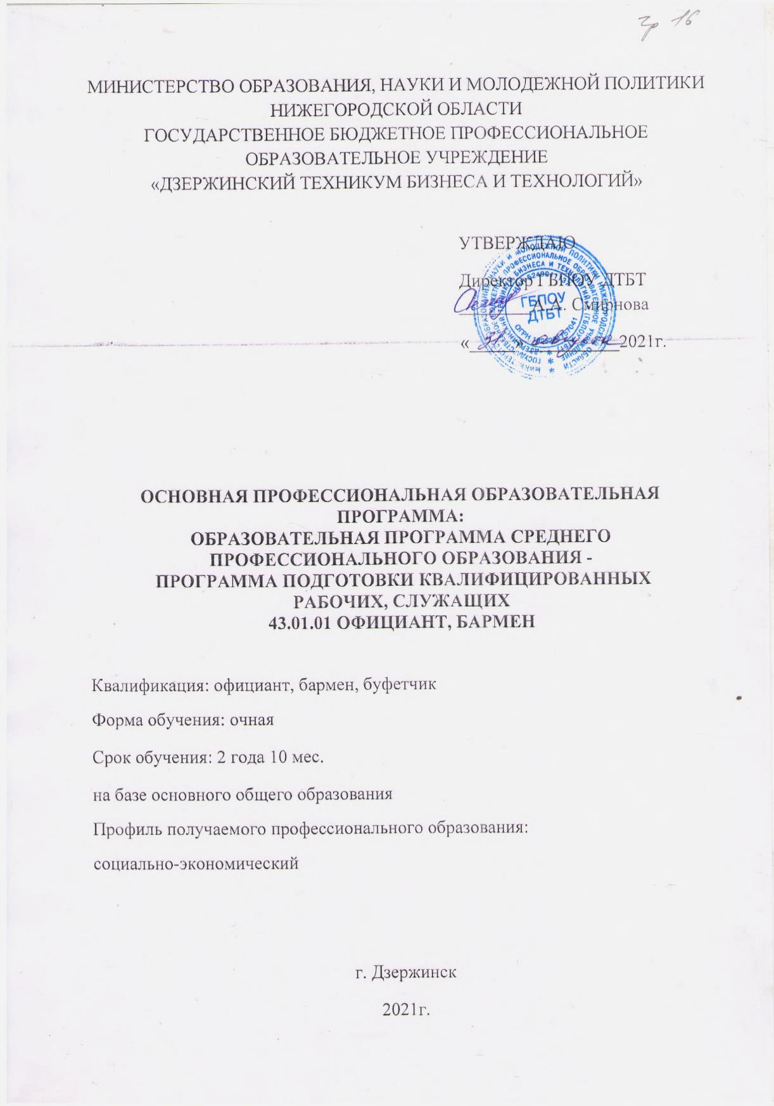
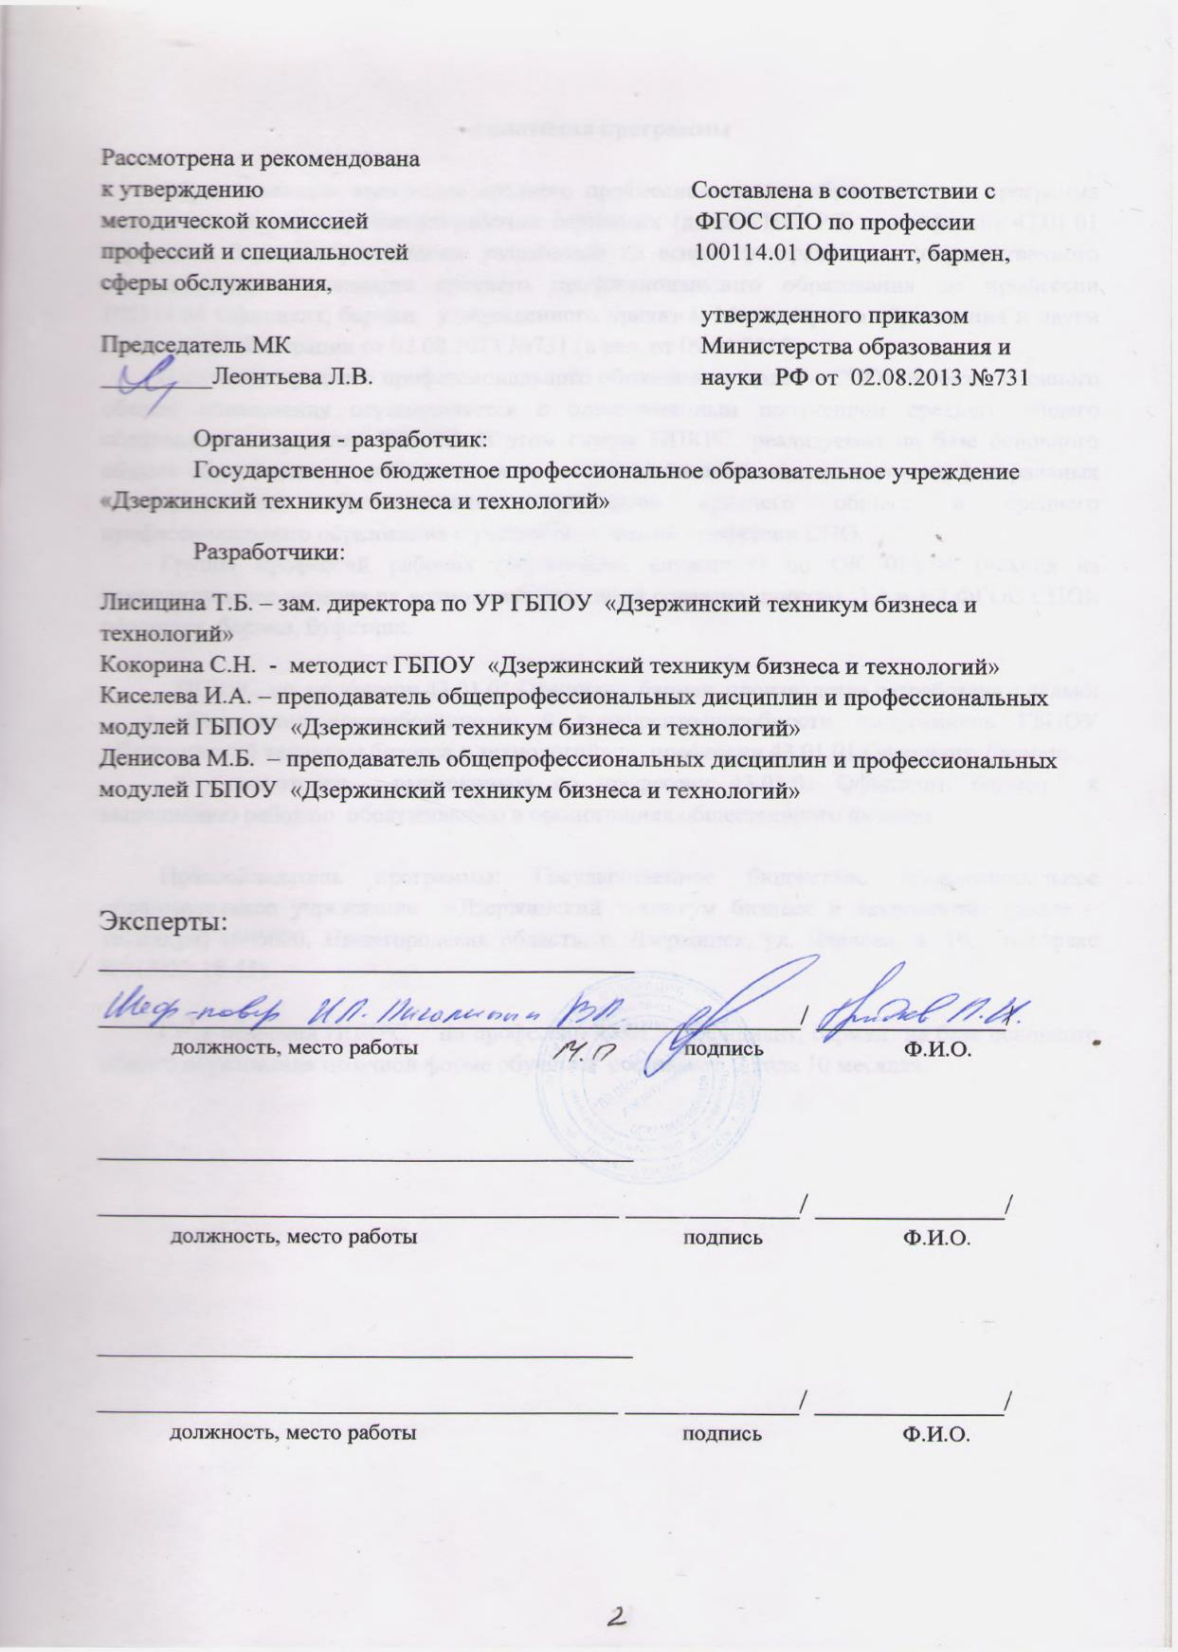

Аннотация программы

Образовательная программа среднего профессионального образования - программа подготовки квалифицированных рабочих, служащих (далее – ППКРС) по профессии 43.01.01 Официант, бармен производства разработана на основе федерального государственного образовательного стандарта среднего профессионального образования по профессии 100114.01 Официант, бармен, утвержденного приказом Министерства образования и науки Российской Федерации от 02.08.2013 №731 (в ред. от 09.04.2015).
Получение среднего профессионального образования (далее – СПО) на базе основного общего образования осуществляется с одновременным получением среднего общего образования в пределах ППКРС. В этом случае ППКРС, реализуемая на базе основного общего образования, разрабатывается на основе требований соответствующих федеральных государственных образовательных стандартов среднего общего и среднего профессионального образования с учетом получаемой профессии СПО.
Группа профессий рабочих (должностей служащих) по ОК 016-94 (исходя из рекомендуемого перечня их возможных сочетаний согласно пунктам 3.1 и 3.2 ФГОС СПО): официант, бармен, буфетчик.

ППКРС по профессии 43.01.01 Официант, бармен производства разработана с целью:
- обеспечения востребованности и конкурентоспособности выпускников ГБПОУ «Дзержинский техникум бизнеса и технологий» по профессии 43.01.01 Официант, бармен;
- подготовки выпускников по профессии 43.01.01 Официант, бармен к выполнению работ по обслуживанию в организациях общественного питания.

Правообладатель программы: Государственное бюджетное профессиональное образовательное учреждение «Дзержинский техникум бизнеса и технологий» (далее – техникум) (606000, Нижегородская область, г. Дзержинск, ул. Чкалова, д. 19, тел./факс 8(813)22-18-45).

Срок освоения ППКРС по профессии 43.01.01 Официант, бармен на базе основного общего образования по очной форме обучения составляет 2 года 10 месяцев.

СОДЕРЖАНИЕ
1. Общие положения | 6
1.1. Программа подготовки квалифицированных рабочих, служащих по профессии 43.01.01 Официант, бармен | 6
1.2. Нормативные документы для разработки ППКРС профессии 43.01.01 Официант, бармен | 6
1.3. Общая характеристика ППКРС по профессии 43.01.01 Официант, бармен | 7
1.4. Требования к абитуриенту | 8
1.5. Квалификационная характеристика выпускника | 8
2. Характеристика профессиональной деятельности выпускника по профессии 43.01.01 Официант, бармен | 8
2.1. Область профессиональной деятельности выпускника | 8
2.2. Объекты профессиональной деятельности выпускника | 8
2.3. Виды деятельности выпускника | 8
3. Компетенции выпускника по профессии 43.01.01 Официант, бармен, формируемые в результате освоения ППКРС | 9
4. Документы, регламентирующие содержание и организацию образовательного процесса при реализации ППКРС по профессии 43.01.01 Официант, бармен | 9
4.1. Календарный учебный график реализации ППКРС по профессии 43.01.01 Официант, бармен | 9
4.2. Учебный план ППКРС по профессии 43.01.01 Официант, бармен | 10
4.3. Перечень рабочих программ учебных дисциплин и профессиональных модулей ППКРС по профессии 43.01.01 Официант, бармен | 13
4.4. Программа учебной и производственной практик | 13
5. Фактическое ресурсное обеспечение ППКРС по профессии 43.01.01 Официант, бармен | 15
5.1. Кадровое обеспечение учебного процесса | 15
5.2. Учебно-методическое и информационное обеспечение учебного процесса | 15
5.3. Материально-техническое обеспечение учебного процесса | 16
6. Характеристика среды техникума, обеспечивающая развитие общих и профессиональных компетенций выпускников | 16
7. Нормативно-методическое обеспечение системы оценки качества освоения обучающимися ППКРС по профессии 43.01.01 Официант, бармен | 17
7.1. Текущий контроль успеваемости и промежуточная аттестация | 17
7.2. Государственная итоговая аттестация выпускников ППКРС по профессии 43.01.01 Официант, бармен | 15
8. Возможности продолжения образования выпускников | 15
Приложения.
Приложение 1. Календарный учебный график реализации ППКРС по профессии 43.01.01 Официант, бармен
Приложение 2. Учебный план ППКРС по профессии 43.01.01 Официант, бармен
Приложение 3. Рабочие программы учебных дисциплин, междисциплинарных курсов, профессиональных модулей ППКРС по профессии 43.01.01 Официант, бармен
Приложение 4. Проект программы государственной итоговой аттестации ППКРС по профессии 43.01.01 Официант, бармен
Приложение 5. Фонды оценочных средств ППКРС по профессии 43.01.01 Официант, бармен

ОБЩИЕ ПОЛОЖЕНИЯ
1. Общие положения
1.1. Программа подготовки квалифицированных рабочих, служащих по профессии 43.01.01 Официант, бармен
Программа подготовки квалифицированных рабочих, служащих по профессии 43.01.01 Официант, бармен реализуется ГБПОУ «Дзержинский техникум бизнеса и технологий» (далее – ГБПОУ ДТБТ) на базе основного общего образования по очной форме обучения.
Получение СПО на базе основного общего образования осуществляется с одновременным получением среднего общего образования в пределах ППКРС.
ППКРС представляет собой систему документов, разработанную и утвержденную ГБПОУ ДТБТ на основе федерального государственного образовательного стандарта среднего профессионального образования (далее - ФГОС СПО) по данной профессии, на основе требований федерального государственного стандарта среднего общего образования с учетом получаемой профессии и требований регионального рынка труда.
ППКРС определяет цели, ожидаемые результаты, содержание, условия и технологии реализации образовательного процесса, оценку качества подготовки выпускника по данной профессии и включает: учебный план, календарный учебный график, рабочие программы учебных предметов, курсов, дисциплин (модулей), программы учебной и производственной практик, оценочные и методические материалы, обеспечивающие реализацию соответствующей образовательной программы и качество подготовки обучающихся.
В ППКРС по профессии 43.01.01 Официант, бармен ежегодно вносятся обновления с учетом запросов работодателей, особенностей развития региона, науки, культуры, экономики, технологий и социальной сферы в рамках, установленных ФГОС СПО.
Реализация ППКРС осуществляется на государственном языке Российской Федерации.
1.2 Нормативные документы для разработки ППКРС по профессии 43.01.01 Официант, бармен
Нормативную правовую базу разработки ППССЗ составляют:
- Федеральный закон Российской Федерации «Об образовании в Российской Федерации» от 29 декабря 2012г. №273-ФЗ;
- Федеральный закон Российской Федерации от 08.06.2020 № 164-ФЗ «О внесении изменений в статьи 71.1 и 108 Федерального закона Об образовании в Российской Федерации»;
- Федеральный закон Российской Федерации от 31.07.2020 № 304-ФЗ «О внесении изменений в Федеральный закон Об образовании в Российской Федерации»;
- Федеральный государственный образовательный стандарт среднего профессионального образования по профессии 100114.01 Официант, бармен, утвержденный приказом Министерства образования и науки Российской Федерации от 02.08.2013 №731 (в ред. от 09.04.2015);
- Разъяснения по реализации образовательной программы среднего общего образования в пределах освоения образовательных программ среднего профессионального образования на базе основного общего образования с учетом требований ФГОС и профиля получаемого профессионального образования, одобренные Научно-методическим советом Центра профессионального образования ФГАУ «ФИРО» (Протокол № 1, 10.04.2014г.);
- Нормативно-правовые документы Минобрнауки РФ и Минпросвещения РФ:
- Федеральный государственный образовательный стандарт среднего общего образования, утвержденный приказом Министерства
образования и науки РФ от 17.05.2012г. № 413;
- Приказ Минобрнауки РФ от 29 июня 2017 г. N 613 «О внесении изменений в федеральный государственный образовательный стандарт среднего общего образования, утвержденный приказом Минобрнауки РФ 17 мая 2012г. №413»;
- Приказ Минобрнауки России от 29.10.2013г. № 1199 «Об утверждении перечня профессий среднего профессионального образования»;
- Приказ Министерства просвещения РФ от 03.12.2019 № 655 «О внесении изменений в перечни профессий и специальностей среднего
№1199».
- Порядок организации и осуществления образовательной деятельности по образовательным программам среднего профессионального
образования, утвержденного приказом Министерства образования и науки Российской Федерации от 14 июня 2013 г. № 464;
–Приказ Министерства просвещения РФ от 28.08.2020 N 441 "О внесении изменений в порядок организации и осуществления образовательной деятельности по образовательным программам среднего профессионального образования, утвержденного приказом Министерства образования и науки РФ от 14 июня 2013г. №464";
- Положение о практике обучающихся, осваивающих основные профессиональные образовательные программы среднего профессионального образования, утверждённое приказом Министерства образования и науки Российской Федерации от 18 апреля 2013г. N 291;
– Порядок проведения государственной итоговой аттестации по образовательным программам среднего профессионального образования, утверждённый приказом Министерства образования и науки Российской Федерации от 16 августа 2013г. N 968;
- Приказ Министерства образования и науки Российской Федерации от 17 ноября 2017г. № 1138 «О внесении изменений в Порядок проведения государственной итоговой аттестации по образовательным программам среднего профессионального образования, утверждённый приказом Министерства образования и науки Российской Федерации от 16 августа 2013 г. № 968";
- Письмо Минобрнауки России от 20.10.2010г. № 12-696 «О разъяснениях по формированию учебного плана ОПОП НПО и СПО»;
- Устав ГБПОУ «Дзержинский техникум бизнеса и технологий».

1.3. Общая характеристика ППКРС по профессии 43.01.01 Официант, бармен
1.3.1. Цель (миссия) ППКРС по профессии 43.01.01 Официант, бармен
ППКРС имеет своей целью развитие у обучающихся личностных качеств, формирование общих и профессиональных компетенций в соответствии с требованиями ФГОС СПО по данной профессии. Выпускник ГБПОУ ДТБТ в результате освоения ППКРС по профессии 43.01.01 Официант, бармен будет готов к профессиональной деятельности на таких должностях, как: официант, бармен, буфетчик.
ППКРС по профессии 43.01.01 Официант, бармен ориентирована на реализацию следующих принципов:
- приоритет практикоориентированных знаний выпускника;
- ориентацию на развитие местного и регионального профессионального сообщества;
- формирование готовности принимать решения и профессионально действовать в нестандартных ситуациях;
- формирование потребности к постоянному развитию и инновационной деятельности в профессиональной сфере.

1.3.2. Срок освоения ППКРС по профессии 43.01.01 Официант, бармен
Уровень образования, необходимый для приема на обучение по ППКРС | Наименование квалификации (профессий по Общероссийскому классификатору профессий рабочих, должностей служащих и тарифных разрядов) | Срок получения СПО  по ППКРС в  по очной форме обучения
основное общее образование | Официант  Бармен  Буфетчик | 2 года 10 месяцев

1.3.3. Трудоемкость ППКРС по профессии 43.01.01 Официант, бармен
Учебные циклы | Количество недель
Обучение по дисциплинам и разделу «Физическая культура» | 77
Учебная практика | 9
Производственная практика | 30
Промежуточная аттестации | 5
Государственная итоговая аттестация | 2
Каникулы | 24
Итого: | 147

1.4. Требования к абитуриенту
Абитуриент при поступлении должен иметь документ государственного образца:
- аттестат об основном общем образовании.

1.5.Квалификационная характеристика выпускника

Выпускник по профессии 43.01.01 Официант, бармен готов к реализации процесса обслуживания в организациях общественного питания.
Квалификация: официант, бармен, буфетчик.

2. Характеристика профессиональной деятельности выпускников ППКРС по профессии 43.01.01 Официант, бармен
2.1. Область профессиональной деятельности выпускников
Область профессиональной деятельности выпускников: реализация процесса обслуживания в организациях общественного питания.

2.2. Объектами профессиональной деятельности выпускников являются:
потребности потребителей организаций общественного питания в процессе обслуживания;
технологический процесс обслуживания в залах организаций общественного питания, за барной стойкой, буфетом;
технологический процесс обслуживания массовых банкетных мероприятий;
технологический процесс обслуживания специальных форм организации питания;
торгово-технологическое и холодильное оборудование, посуда, приборы, инвентарь и другие предметы материально-технического оснащения организаций общественного питания;
нормативная учетно-отчетная документация;
кулинарная и кондитерская продукция, покупные товары и винно-водочные изделия;
технологии приготовления смешанных напитков, в том числе коктейлей, горячих напитков.

2.3. Виды деятельности выпускников:
Обучающийся готовится к следующим видам деятельности:
- Обслуживание потребителей организаций общественного питания.
- Обслуживание потребителей за барной стойкой, буфетом с приготовлением смешанных напитков и простых закусок.

3. Компетенции выпускников по профессии 43.01.01 Официант, бармен, формируемые в результате освоения ППКРС
3.1. Выпускник, освоивший ППКРС, должен обладать общими компетенциями, включающими в себя способность:
ОК 1. Понимать сущность и социальную значимость будущей профессии, проявлять к ней устойчивый интерес.
ОК 2. Организовывать собственную деятельность, исходя из цели и способов ее достижения, определенных руководителем.
ОК 3. Анализировать рабочую ситуацию, осуществлять текущий и итоговый контроль, оценку и коррекцию собственной деятельности, нести ответственность за результаты своей работы.
ОК 4. Осуществлять поиск информации, необходимой для эффективного выполнения профессиональных задач.
ОК 5. Использовать информационно-коммуникационные технологии в профессиональной деятельности.
ОК 6. Работать в команде, эффективно общаться с коллегами, руководством, клиентами.
ОК 7. Исполнять воинскую обязанность, в том числе с применением полученных профессиональных знаний (для юношей).
3.2. Выпускник, освоивший ППКРС, должен обладать профессиональными компетенциями, соответствующими видам деятельности:
1. Обслуживание потребителей организаций общественного питания.
ПК 1.1. Выполнять подготовку залов к обслуживанию в соответствии с его характером, типом и классом организации общественного питания.
ПК 1.2. Обслуживать потребителей организаций общественного питания всех форм собственности, различных видов, типов и классов.
ПК 1.3. Обслуживать массовые банкетные мероприятия.
ПК 1.4. Обслуживать потребителей при использовании специальных форм организации питания.
2. Обслуживание потребителей за барной стойкой, буфетом с приготовлением смешанных напитков и простых закусок.
ПК 2.1. Выполнять подготовку бара, буфета к обслуживанию.
ПК 2.2. Обслуживать потребителей бара, буфета.
ПК 2.3. Эксплуатировать инвентарь, весоизмерительное и торгово-технологическое оборудование в процессе обслуживания.
ПК 2.4. Вести учетно-отчетную документацию в соответствии с нормативными требованиями.
ПК 2.5. Изготавливать определенный ассортимент кулинарной продукции.
ПК 2.6. Производить расчет с потребителем, используя различные формы расчета.
ПК 2.7. Изготавливать смешанные напитки, в том числе коктейли, различными методами, горячие напитки.

4. Документы, определяющие содержание и организацию образовательного процесса при реализации ППКРС по профессии 43.01.01 Официант, бармен
4.1. Календарный учебный график
В календарном учебном графике указывается последовательность реализации ППКРС по профессии 43.01.01 Официант, бармен по годам, включая теоретическое обучение, практики, промежуточную и итоговую аттестации, каникулы.
Сводные данные по бюджету времени (в неделях) для очной формы обучения по профессии 43.01.01 Официант, бармен:
Курс | Обучение по учебным циклам и разделу «Физическая культура» | Учебная практика | Производст-венная практика | Промежуточ-ная аттестация | Государственная итоговая  аттестация | Кани-кулы | Всего
1 | 40 | - | - | 1 | - | 11 | 52
2 | 26 | 5 | 8 | 2 | - | 11 | 52
3 | 11 | 4 | 22 | 2 | 2 | 2 | 43
Все-го | 77 | 9 | 30 | 5 | 2 | 24 | 147
Календарный учебный график ППКРС по профессии 43.01.01 Официант, бармен приведен в Приложении 1.
4.2. Учебный план ППКРС по профессии 43.01.01 Официант, бармен
Учебный план определяет такие качественные и количественные характеристики ППКРС по профессии 43.01.01 Официант, бармен как:
- объемные параметры учебной нагрузки в целом, по годам обучения и по семестрам;
- перечень учебных дисциплин, профессиональных модулей и их составных элементов (междисциплинарных курсов, учебной и производственной практик);
- последовательность изучения учебных дисциплин и профессиональных модулей;
- виды учебных занятий;
- распределение различных форм промежуточной аттестации по годам обучения и по семестрам;
- распределение по семестрам и объемные показатели подготовки и проведения государственной итоговой аттестации.
Объем учебных занятий и практики не превышает 36 часов в неделю.
Общая продолжительность каникул в учебном году составляет 8-11 недель, в том числе не менее 2-х недель в зимний период.
Обязательная аудиторная нагрузка обучающихся предполагает лекции, практические занятия, включая семинары. Количество часов внеаудиторной (самостоятельной) работы обучающихся составляют в целом по образовательной программе 50% от количества часов аудиторной нагрузки. Самостоятельная работа организуется в форме выполнения индивидуальных проектов, подготовки рефератов, докладов, презентаций, самостоятельного изучения отдельных тем и т.п.
Консультации в объёме из расчёта 4 часа в год на одного обучающегося проводятся в форме групповых и индивидуальных занятий.
ППКРС по профессии 43.01.01 Официант, бармен на базе основного общего образования предусматривает изучение следующих учебных циклов и разделов.
Учебные циклы:
- общеобразовательный (ОД);
- общепрофессиональный (ОП);
- профессиональный (П)
Разделы:
- физическая культура;
- учебная практика;
- производственная практика;
- промежуточная аттестация;
- государственная итоговая аттестация.

4.2.1. Обязательная часть ППКРС 43.01.01 Официант, бармен
Обязательная часть ППКРС по учебным циклам составляет около 80% от общего объема времени, отведенного на их освоение.
Общеобразовательный, общепрофессиональный учебные циклы состоят из общеобразовательных и общепрофессиональных дисциплин соответственно.
Профессиональный учебный цикл состоит из профессиональных модулей в соответствии с видами деятельности, соответствующими присваиваемым квалификациям. В состав профессионального модуля входит один или несколько междисциплинарных курсов. При освоении обучающимися профессиональных модулей проводятся учебная практика и производственная практика.
Обязательная часть профессионального учебного цикла ППКРС предусматривает изучение дисциплины ОП.05. Безопасность жизнедеятельности. Объем часов на дисциплину ОП.05. Безопасность жизнедеятельности составляет 2 часа в неделю в период теоретического обучения, но не более 68 часов, из них на освоение основ военной службы - 70 процентов (48ч) от общего объема времени, отведенного на указанную дисциплину.
В период обучения с юношами проводятся учебные сборы (согласно пункта 1 статьи 13 Федерального закона «О воинской обязанности и военной службе» от 28 марта 1998 года № 53-ФЗ и Приказа Минобразования и науки РФ №134 от 24 февраля 2010г.). Часть учебного времени учебной дисциплины ОП.05. Безопасность жизнедеятельности, отведённого на изучение основ военной службы (48ч), используется для освоения основ медицинских знаний для подгрупп девушек.
В общеобразовательный цикл включен индивидуальный проект, представляющий собой особую форму организации деятельности обучающихся (учебное исследование или учебный проект). Индивидуальный проект выполняется обучающимся самостоятельно под руководством преподавателя по выбранной теме в рамках одного или нескольких изучаемых учебных предметов, курсов в любой избранной области деятельности (познавательной, практической, учебно-исследовательской, социальной, художественно-творческой, иной).
Результаты выполнения индивидуального проекта должны отражать:
сформированность навыков коммуникативной, учебно-исследовательской деятельности, критического мышления;
способность к инновационной, аналитической, творческой, интеллектуальной деятельности;
сформированность навыков проектной деятельности, а также самостоятельного применения приобретенных знаний и способов действий при решении различных задач, используя знания одного или нескольких учебных предметов или предметных областей;
способность постановки цели и формулирования гипотезы исследования, планирования работы, отбора и интерпретации необходимой информации, структурирования аргументации результатов исследования на основе собранных данных, презентации результатов.
Индивидуальный проект выполняется обучающимся на 1 курсе в рамках учебного времени, специально отведенного учебным планом, и должен быть представлен в виде завершенного учебного исследования или разработанного проекта: информационного, творческого, социального, прикладного, инновационного, конструкторского, инженерного.

4.2.2. Вариативная часть ППКРС по профессии 43.01.01 Официант, бармен
Вариативная часть (около 20%) дает возможность расширения и (или) углубления подготовки, определяемой содержанием обязательной части, получения дополнительных умений и знаний, необходимых для обеспечения конкурентоспособности выпускника в соответствии с запросами регионального рынка труда и возможностями продолжения образования.
Часы вариативной части ФГОС СПО в количестве 144 часов распределены:
на изучение общепрофессиональных дисциплин - 50 часов в том числе: ОП.01 Основы культуры профессионального общения (2ч), ОП.02. Основы физиологии питания, санитарии и гигиены (6ч), ОП.03. Товароведение пищевых продуктов (6ч), ОП.05 Безопасность жизнедеятельности (36ч);
на изучение и профессиональных модулей - 94 часа, в том числе: МДК.01.01. Организация и технология обслуживания в общественном питании (30ч), МДК.02.01 Организация и технология обслуживания в барах и буфетах (64ч).
Часы вариативной части используются для углубления подготовки (знания, умения) обучающихся, определяемой содержанием обязательной части ФГОС СПО с учетом потребности работодателей, что позволяет обеспечить повышение конкурентоспособности выпускников на рынке труда и степени их соответствия требованиям работодателей.

4.3. Перечень рабочих программ учебных дисциплин, междисциплинарных курсов и профессиональных модулей ППКРС по профессии 43.01.01 Официант, бармен
Индекс дисциплин, профессионального модуля, практики | Наименование учебных циклов, дисциплин, профессиональных модулей, междисциплинарных курсов, разделов
ОД.00 | Общеобразовательный учебный цикл
 | Общие дисциплины
ОУД.01 | Русский язык
ОУД.01.2 | Родной язык (русский)
ОУД.02 | Литература
ОУД.03 | Иностранный язык
ОУДп.04 | Математика
ОУД.05 | Астрономия
ОУД.06 | История
ОУД.07 | Физическая культура
ОУД.08 | ОБЖ
ИП.00 | Индивидуальный проект
 | По выбору из обязательных предметных областей
ОУДп.09 | Информатика
ОУД.11 | Обществознание
ОУДп.12 | Экономика
ОУДп.13 | Право
ОУД.14 | Естествознание
ОУД.16 | География
 | Дополнительные дисциплины
УД.17 | Экология
 | Экологические основы
УД.18. | Основы карьерного проектирования
 | Биогенные элементы
УД.19. | Основы профессиональной деятельности
 | Основы предпринимательской деятельности
ОП. 00 | Общепрофессиональный учебный цикл
ОП.01. | Основы культуры профессионального общения
ОП.02. | Основы физиологии питания, санитарии и гигиены
ОП.03. | Товароведение пищевых продуктов
ОП.04. | Правовые основы профессиональной деятельности
ОП.05. | Безопасность жизнедеятельности
П.00 | Профессиональный учебный цикл
ПМ.00 | Профессиональные модули
ПМ.01 | Обслуживание потребителей организаций общественного питания
МДК.01.01. | Организация и технология обслуживания в общественном питании
УП.01 | Учебная практика
ПП.01 | Производственная практика
ПМ.02 | Обслуживание потребителей за барной стойкой, буфетом с приготовлением смешанных напитков и простых закусок
МДК.02.01. | Организация и технология обслуживания в барах, буфетах
УП.02 | Учебная практика
ПП.02 | Производственная практика
ФК.00 | Физическая культура

Учебный план ППКРС по профессии 43.01.01 Официант, бармен приведен в Приложении 2.

4.4. Программы учебной и производственной практик
Практика является обязательным разделом ППКРС. Она представляет собой вид учебной деятельности, направленной на формирование, закрепление, развитие практических навыков и компетенции в процессе выполнения определенных видов работ, связанных с будущей профессиональной деятельностью. При реализации ППКРС предусматриваются следующие виды практик: учебная и производственная.
Учебная практика и производственная практика проводятся при освоении обучающимися профессиональных компетенций в рамках профессиональных модулей и могут реализовываться как концентрированно в несколько периодов, так и рассредоточенно, чередуясь с теоретическими занятиями в рамках профессиональных модулей.
Цели и задачи, программы и формы отчетности определяются техникумом по каждому виду практики.
Учебная практика может проводиться как на базе техникума, так и в организациях, направление деятельности которых соответствует профилю подготовки обучающихся. При организации учебной практики на базе техникума используется материально-техническая база: лаборатория технологии обслуживания в общественном питании, мастерская Бар, мастерская Банкетный зал.
Целями учебной практики являются:
- закрепление теоретических знаний, полученных при изучении общепрофессиональных дисциплин и междисциплинарных курсов;
- развитие специальных навыков для решения отдельных задач по месту прохождения практики;
- приобретение практических навыков в будущей профессиональной деятельности или в отдельных ее разделах.
Задачи учебной практики:
- закрепить знания и умения, приобретаемые обучающимися в результате освоения общепрофессиональных дисциплин и междисциплинарных курсов;
- выработать практические навыки и способствовать комплексному формированию общих и профессиональных компетенций обучающихся.
Аттестация по итогам учебной практики проводится в форме дифференцированного зачета на основании предоставленных отчетов, отзывов руководителей практики (отзывов с мест прохождения практики (при наличии)) в форме аттестационного листа.
Производственная практика проводится в организациях, направление деятельности которых соответствует профилю подготовки обучающихся.
Цель производственной практики: получение практического опыта при освоении профессиональных компетенций в рамках изучения профессиональных модулей.
Основными задачами производственной практики являются:
- закрепление и совершенствование приобретенного в процессе обучения опыта практической деятельности обучающихся;
- развитие общих и профессиональных компетенций;
- освоение современных производственных процессов, технологий;
- адаптация обучающихся к конкретным условиям деятельности предприятий различных организационно-правовых форм.
Аттестация по итогам производственной практики проводится в форме дифференцированного зачета с учетом (или на основании) результатов, подтвержденных документами соответствующих организаций.
Базами учебной и производственной практик являются организации и предприятия городского округа город Дзержинск: ИП Полякова (сеть школьных столовых), ООО «Валекс» (ресторан «Дружба»), ООО «Макдоналдс», ООО «Школьное питание», ООО «Лина» ИП Куракова О.А. (загородный клуб «Чайка»), ООО «Экспрессо» (детское кафе «Золотой ключик»), ООО «Тортуга», ООО ТД «Дзержинскхлеб» (кафе «Дуэт»), ООО «Троица» (кафе «Сельский клуб»), ООО «Степ» (кафе «Блин бар»), ИП Киреева М.А. (кафе «Розмарин»), ООО «Продукт-Сервис», ООО «Каравелла», АО «Тандер» (ГМ «Магнит»), ООО «Правильная кухня», ООО «Парус», ООО «Лотос» (кафе «Де-Багота»).

5. Фактическое ресурсное обеспечение ППКРС по профессии 43.01.01 Официант, бармен
ППКРС по профессии 43.01.01 Официант, бармен обеспечивается учебно-методической документацией по всем дисциплинам, междисциплинарным курсам и профессиональным модулям.
Внеаудиторная работа сопровождается методическим обеспечением и обоснованием времени, затрачиваемого на ее выполнение.

5.1. Кадровое обеспечение учебного процесса
Реализация ППКРС по профессии 43.01.01 Официант, бармен обеспечивается педагогическими кадрами, имеющими среднее профессиональное или высшее образование, соответствующее профилю преподаваемой дисциплины (модуля). Мастера производственного обучения имеют на 1 - 2 разряда по профессии рабочего выше, чем предусмотрено ФГОС СПО для выпускников. Опыт деятельности в организациях соответствующей профессиональной сферы является обязательным для преподавателей, отвечающих за освоение обучающимся профессионального учебного цикла, эти преподаватели и мастера производственного обучения получают дополнительное профессиональное образование по программам повышения квалификации, в том числе в форме стажировки в профильных организациях не реже 1 раза в 3 года.
Специфические требования, дополняющие условия реализации ППКРС по профессии 43.01.01 Официант, бармен:
- педагогические кадры должны знать требования профессионального стандарта по профессии «Официант, бармен»;
- педагогические кадры должны знать требования стандарта WSR по компетенции «Ресторанный сервис»;
- педагогические кадры должны иметь представление о потребностях регионального рынка труда в сфере общественного питания и потребительских услуг;
- педагогические кадры должны знать особенности национальной кухни.

5.2. Учебно-методическое и информационное обеспечение учебного процесса

Реализация ППКРС по профессии 43.01.01 Официант, бармен обеспечивается доступом каждого обучающегося к базам данных и библиотечным фондам, формируемым по полному перечню дисциплин (модулей) ППКРС. Во время самостоятельной подготовки обучающиеся обеспечены доступом к сети Интернет (в соответствии с утверждённым графиком) в читальном зале библиотеки техникума и в кабинетах информационных технологий.
Каждый обучающийся обеспечен не менее чем одним учебным печатным и/или электронным изданием по каждой дисциплине общеобразовательного и общепрофессионального цикла и одним учебно-методическим печатным и/или электронным изданием по каждому междисциплинарному курсу (включая электронные базы периодических изданий).
Библиотечный фонд укомплектован печатными и/или электронными изданиями основной и дополнительной учебной литературы по дисциплинам всех циклов, изданными за последние 5 лет.
Техникум предоставляет обучающимся возможность оперативного обмена информацией и доступ к современным профессиональным базам данных и информационным ресурсам сети Интернет и электронной библиотеки издательства «IPR-books».
5.3. Материально-техническое обеспечение учебного процесса
Техникум располагает материально-технической базой, обеспечивающей проведение всех видов лабораторных работ и практических занятий, дисциплинарной, междисциплинарной и модульной подготовки, учебной практики, предусмотренных учебным планом. Материально-техническая база соответствует действующим санитарным и противопожарным нормам.
5.3.1. Перечень кабинетов, лабораторий, мастерских и других помещений в соответствии с ФГОС СПО:
№ | Наименование кабинетов, лабораторий, мастерских
 | Кабинеты:
1 | физиологии питания, санитарии и гигиены
2 | культуры профессионального общения
3 | товароведения пищевых продуктов
4 | безопасности жизнедеятельности
 | организации обслуживания в общественном питании
 | Лаборатории:
5 | технологии обслуживания в общественном питании
 | Мастерские:
6 | бар
7 | банкетный зал
 | Спортивный комплекс:
8 | спортивный зал
9 | открытый стадион широкого профиля с элементами полосы препятствий
10 | место для стрельбы
 | Залы:
11 | библиотека, читальный зал с выходом в сеть Интернет
12 | актовый зал

6. Характеристика социокультурной среды ГБПОУ ДТБТ, обеспечивающая развитие общих и профессиональных компетенций выпускников
В ГБПОУ ДТБТ сформирована социокультурная среда, создающая условия, необходимые для всестороннего развития и социализации личности, сохранения здоровья обучающихся, способствующая развитию воспитательного компонента образовательного процесса, включая развитие студенческого самоуправления, участие обучающихся в работе объединений дополнительного образования, спортивных и творческих клубов.
Обучающимся ГБПОУ ДТБТ обеспечиваются меры социальной поддержки в соответствии с локальными нормативными актами техникума.
ГБПОУ ДТБТ взаимодействует по вопросам развития студенческого самоуправления, досуговой и спортивно-оздоровительной студенческой деятельности с Отделом молодёжной политики Администрации г. Дзержинска, МБУ «Центр молодёжных инициатив», МБУ «ФОК «Ока», МБУ ДОД «Дворец детского творчества», спортивными организациями, образовательными учреждениями и средствами массовой информации. Взаимодействия осуществляются на основе планов совместных мероприятий и договоров о сотрудничестве.
В воспитательных мероприятиях ГБПОУ ДТБТ принимают систематическое участие родители или законные представители обучающихся, представители местных органов управления, работодатели.
В рамках студенческого самоуправления создан студенческий совет.

- Нормативно-методическое обеспечение системы оценки качества освоения обучающимися ППКРС по профессии 43.01.01 Официант, бармен
Оценка качества освоения обучающимися ППКРС включает текущий контроль успеваемости, промежуточную и государственную итоговую аттестацию обучающихся.
Оценка качества подготовки обучающихся и выпускников осуществляется в двух основных направлениях:
- оценка уровня освоения дисциплин;
- оценка уровня овладения компетенциями.
Для юношей предусматривается оценка результатов освоения основ военной службы.

7.1. Текущий контроль успеваемости и промежуточная аттестация
Текущий контроль успеваемости осуществляется в соответствии с локальным нормативным актом техникума и рабочими программами учебных дисциплин и профессиональных модулей.
Знания и умения выпускников определяются оценками «отлично», «хорошо», «удовлетворительно» и «неудовлетворительно».
В журналах оценки проставляются цифрами «5», «4», «3», «2».
В зачетных книжках – 5 (отлично), 4 (хорошо), 3 (удовлетворительно),
2 (неудовлетворительно).
Конкретные формы и процедуры текущего контроля успеваемости, промежуточной аттестации по каждой дисциплине и профессиональному модулю доводятся до сведения обучающихся в течение первых двух месяцев от начала обучения.
Промежуточная аттестация обучающихся предусмотрена в форме экзаменов, экзаменов (квалификационных) и дифференцированных зачетов.
Промежуточная аттестация в форме экзамена (в том числе экзамена комплексного), экзамена (квалификационного) проводится в день, освобожденный от других форм учебной нагрузки. Промежуточная аттестация в форме дифференцированного зачета проводится за счет часов, отведенных на освоение соответствующего модуля или дисциплины.
Промежуточная аттестация по учебной и производственной практике проводится в форме дифференцированного зачета.
Количество экзаменов в каждом учебном году в процессе промежуточной аттестации обучающихся по очной форме получения образования не превышает 8, а количество дифференцированных зачетов не превышает 10 (без учета дифференцированных зачётов по физической культуре).
Промежуточная аттестация проводится концентрированно - по окончании изучения учебных дисциплин (в форме экзамена) и освоения учебной и производственной практик (в форме квалификационного экзамена).
Для аттестации обучающихся на соответствие их персональных достижений поэтапным требованиям по профессии 43.01.01 Официант, бармен (текущий контроль успеваемости и промежуточная аттестация) ГБПОУ ДТБТ создает фонды оценочных средств, позволяющие оценить умения, знания, практический опыт и освоенные компетенции.
Фонды оценочных средств для промежуточной аттестации по дисциплинам и междисциплинарным курсам в составе профессиональных модулей разрабатываются и утверждаются ГБПОУ ДТБТ самостоятельно, а для промежуточной аттестации по профессиональным модулям и для государственной итоговой аттестации разрабатываются и утверждаются ГБПОУ ДТБТ после предварительного положительного заключения работодателей.
Фонды оценочных средств включают контрольные вопросы и типовые задания для практических занятий, контрольных работ, дифференцированных зачетов и экзаменов, тесты и компьютерные тестирующие программы, примерную тематику рефератов и т.п., а также иные формы контроля, позволяющие оценить степень сформированности компетенций обучающихся.
С целью проверки сформированности компетенций и готовности к выполнению определенного вида деятельности по профессиональному модулю проводится экзамен (квалификационный).
ГБПОУ ДТБТ создает условия для максимального приближения текущего контроля успеваемости и промежуточной аттестации обучающихся по дисциплинам и междисциплинарным курсам профессионального цикла к условиям их будущей профессиональной деятельности – для чего, кроме преподавателей конкретной учебной дисциплины (междисциплинарного курса), в качестве внешних экспертов привлекаются преподаватели, читающие смежные дисциплины и работодатели организаций, направлении деятельности которых соответствует профилю подготовки обучающихся.
  - Государственная итоговая аттестация выпускников по профессии 43.01.01 Официант, бармен
Государственная итоговая аттестация выпускника является обязательной и осуществляется после освоения ППКРС по профессии 43.01.01 Официант, бармен. К государственной итоговой аттестации допускаются обучающиеся, не имеющие академической задолженности и выполнившие в полном объёме учебный план или индивидуальный учебный план по данной ППКРС.
Государственная итоговая аттестация включает защиту выпускной квалификационной работы (выпускная практическая квалификационная работа и письменная экзаменационная работа). Обязательные требования - соответствие тематики выпускной квалификационной работы содержанию одного или нескольких профессиональных модулей; выпускная практическая квалификационная работа должна предусматривать сложность работы не ниже разряда по профессии рабочего, предусмотренного ФГОС СПО.
Требования к содержанию, объему и структуре выпускной квалификационной работы определены ГБПОУ ДТБТ Программой государственной итоговой аттестации выпускников по ППКРС по профессии 43.01.01 Официант, бармен.
8. Возможности продолжения образования выпускника
Выпускник по профессии 43.01.01 Официант, бармен подготовлен:
- к освоению основной профессиональной образовательной программы среднего профессионального образования по направлению подготовки 43.02.01 Организация обслуживания в общественном питании;
- к освоению основной профессиональной образовательной программы высшего образования – программы бакалавриата по направлению 43.03.01 Сервис гостиничных и ресторанных комплексов.

